附件5

**大学生创新实验计划展示材料提交要求**

**1. 展示材料word版本内容及格式要求**

文件命名为“项目编号-学院”。

**项目名称（三号黑体，居中）**

**项目编号**（五号宋体，加粗）：2017001（五号Times New Roman体）

**项目成员**（五号宋体，加粗）**：**成员一姓名、年级、专业（五号宋体）

成员二姓名、年级、专业（五号宋体）

成员三姓名、年级、专业（五号宋体）

**指导教师**（五号宋体，加粗）：指导教师一姓名、职称、研究方向（五号宋体）

指导教师二姓名、职称、研究方向（五号宋体）

**立项年份**（五号宋体，加粗）**：**2017（五号Times New Roman体）年（五号宋体）

**成果形式**（五号宋体，加粗）：软硬件实物（五号宋体）

**项目简介**（五号宋体，加粗）**：**

（正文五号宋体，行距20磅）（序号采用“1． 2．…”和“（1）（2） …”两级）

**特色与创新点**（五号宋体，加粗）**：**

（正文五号宋体，行距20磅）

**项目图片**（五号宋体，加粗）**：**2－3张，要求有图注。

**2. PSD格式展板材料提交要求：**

（1）展板内容要求（需包含以下内容）：

项目名称：

项目编号：

项目成员信息：姓名、年级、专业；

项目指导教师信息：姓名、职称、研究方向；

立项年份：2017年；

项目简介：200字左右；

图片（含图表）：2－3张，要求有图注；

创新点及成果描述：100字左右；

（2）展板设计排版要求：

需在展板模板留白处设计展板内容，具体规格要求为：

展板展示尺寸为： 120cm×90cm（长宽），各项目自行制作部分尺寸为100cm×76cm长宽）。

项目内容展示部分100cm×90cm（长宽，有效排版尺寸96cm×76cm）由项目组自行设计。

**图片格式统一保存为PSD格式文件，分辨率为150像素，颜色模式为CMYK，尺寸为96cm×76cm（长宽）**。

展板顶部学校标识及留空尺寸15cm×90cm（高宽）、底部标识及留空尺寸5cm×90cm（高宽），由学校统一设计制作。

文件命名为“项目编号-学院”提交。

7cm 76cm 7cm

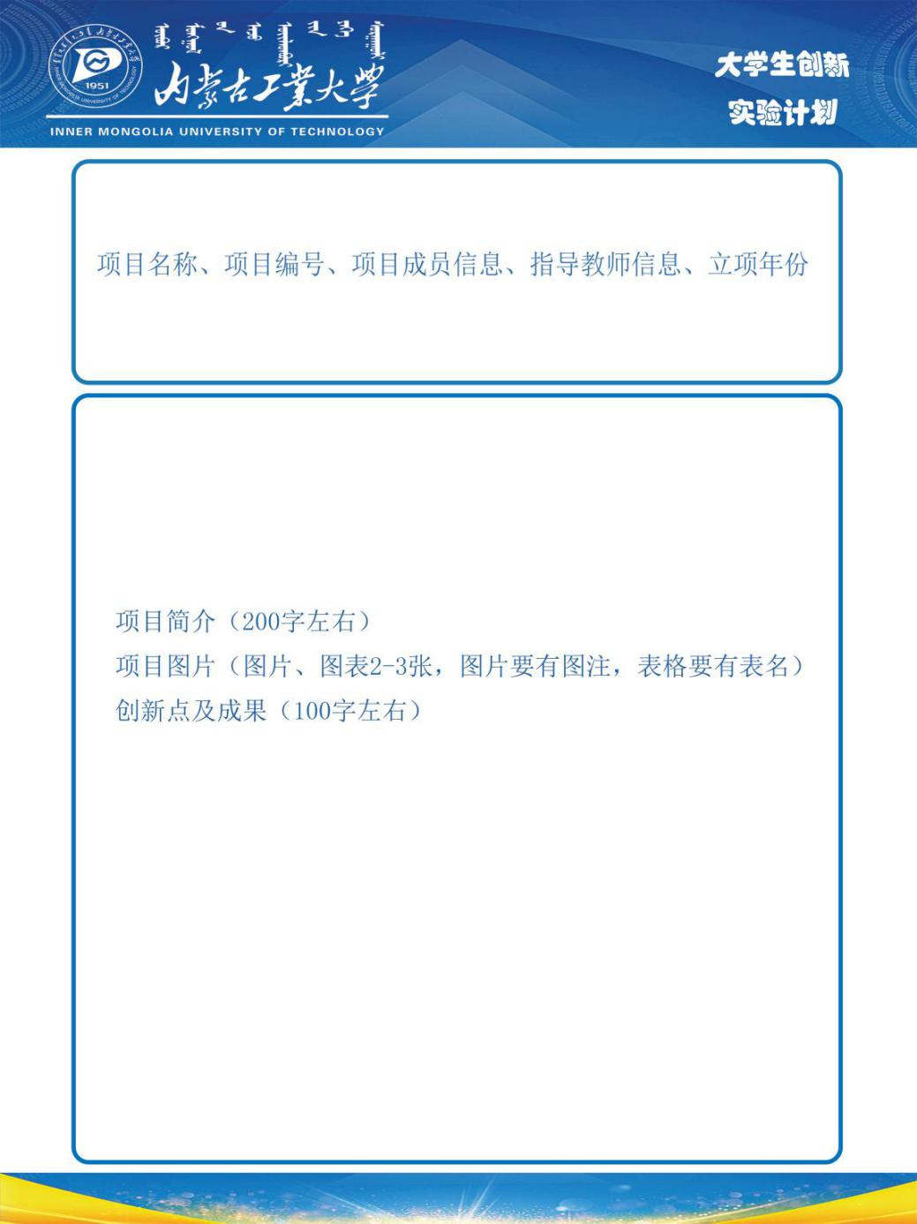

15cm

100cm

120cm

5cm

90cm

注意：图片格式统一保存为PSD格式文件，分辨率为150像素，颜色模式为CMYK